机电工程学院最美宿舍评比结果
序号 | 宿舍号 |  | 宿舍长
1 | 7-512 | 一屋不扫，何以扫天下 | 崔小玲 测仪1402班 | 以真诚的心去交流，创造美好宿舍环境
2 | 4#614 | 寝室文明，大家共享，文明寝室，大家共建 | 薛偶雅 机械1512班 | 认真负责，关心同学，文明卫生，长记心间
3 | 2#106 | 宿舍如我家，干净整齐靠大家 | 张潇升 轴承131班 | 心中有爱，处处是家
4 | 4#507。 | 自信成功，自强成才，自律成长 | 鹿晴晴 工业131班 | 宿舍时我们大家的家，让我们一起将它变好
5 | 10#635 | 同一片蓝天，同一个宿舍 | 肖维维机制142 | 团结互助，共建和谐
6 | 10#319 | 我们是319，一个团结友爱的小集体。 | 卢都士 机械159班 | 319的兄弟，咱们是一家，我们一起看江山如画！

附件：机电学院最美宿舍及宿舍长展示
一、最美宿舍
1、 7#512 一屋不扫，何以扫天下
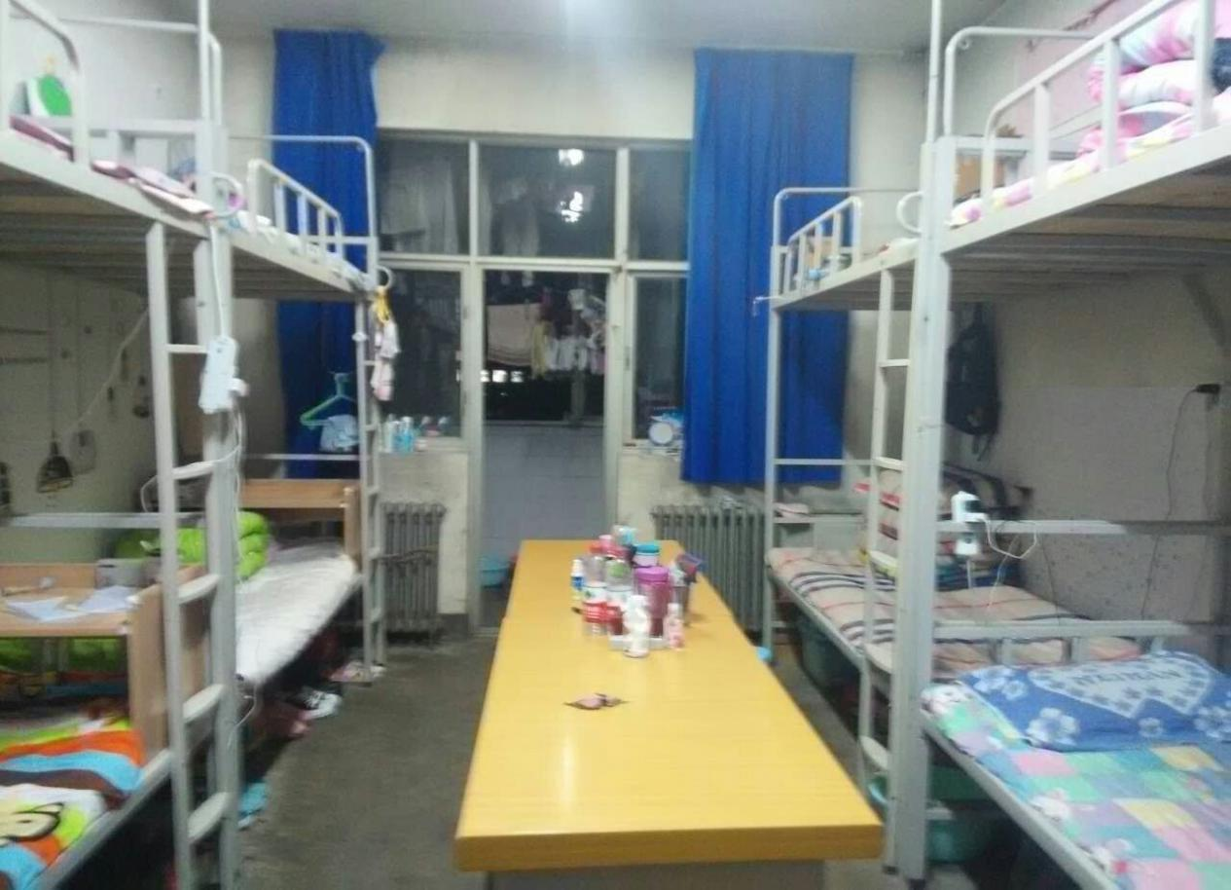
2、4#614 寝室文明，大家共享，文明寝室，大家共建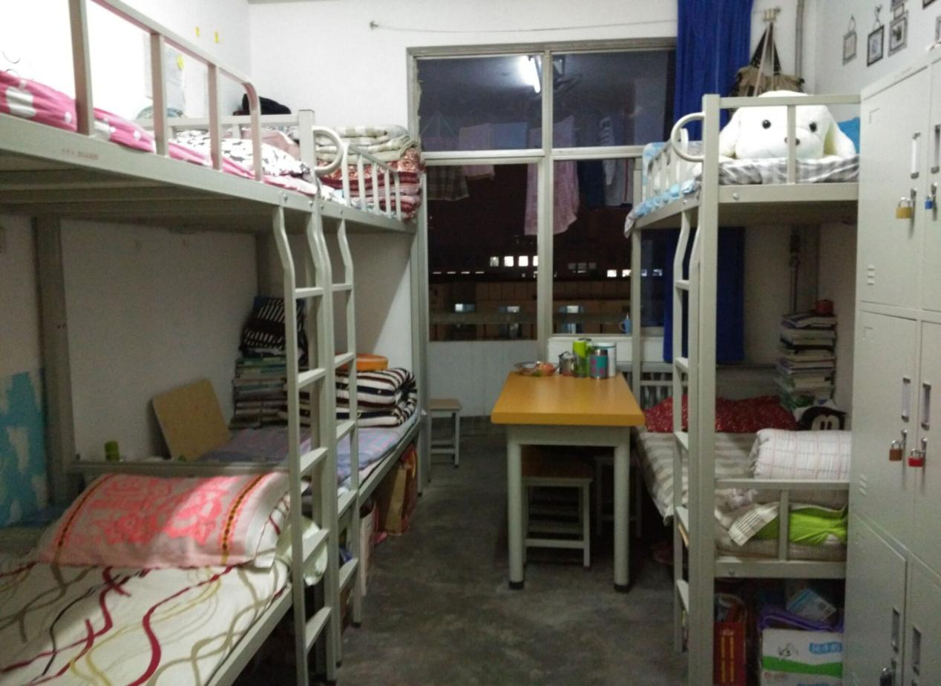

3、2#106 宿舍如我家，干净整齐靠大家
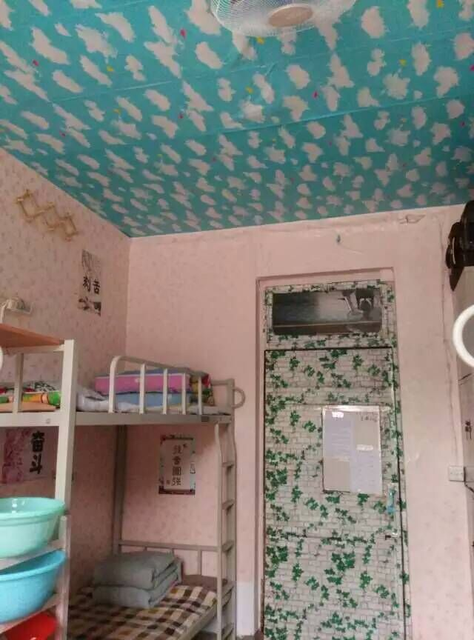
4、4#507 自信成功，自强成才，自律成长

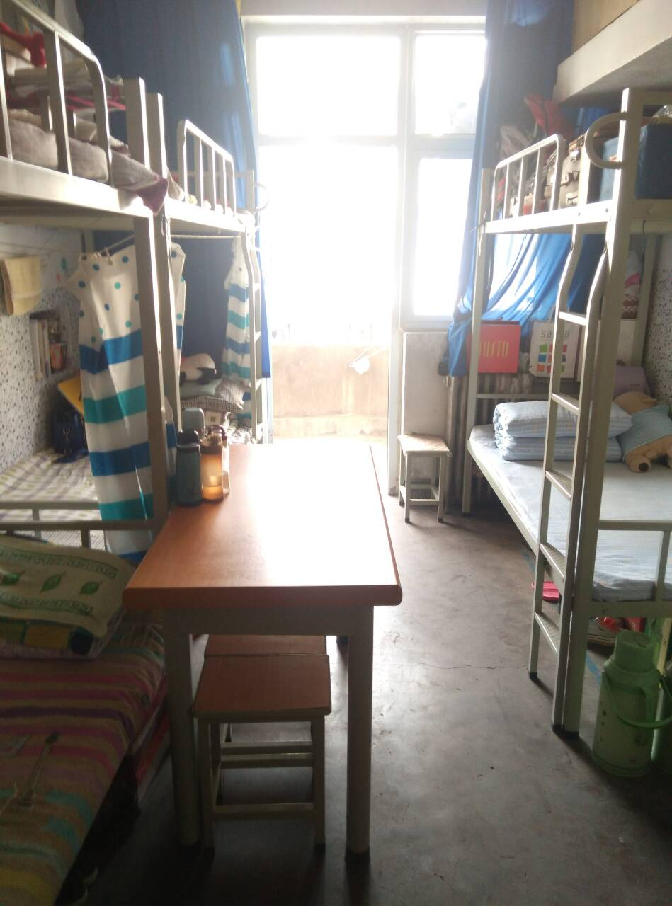

5、同一片蓝天，同一个宿舍
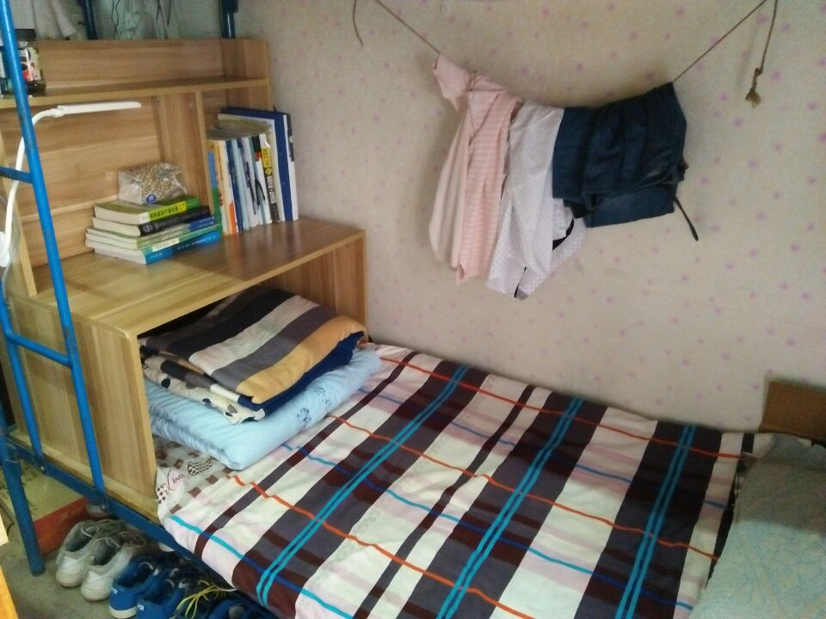
6、10#319 我们是319，一个团结友爱的小集体。
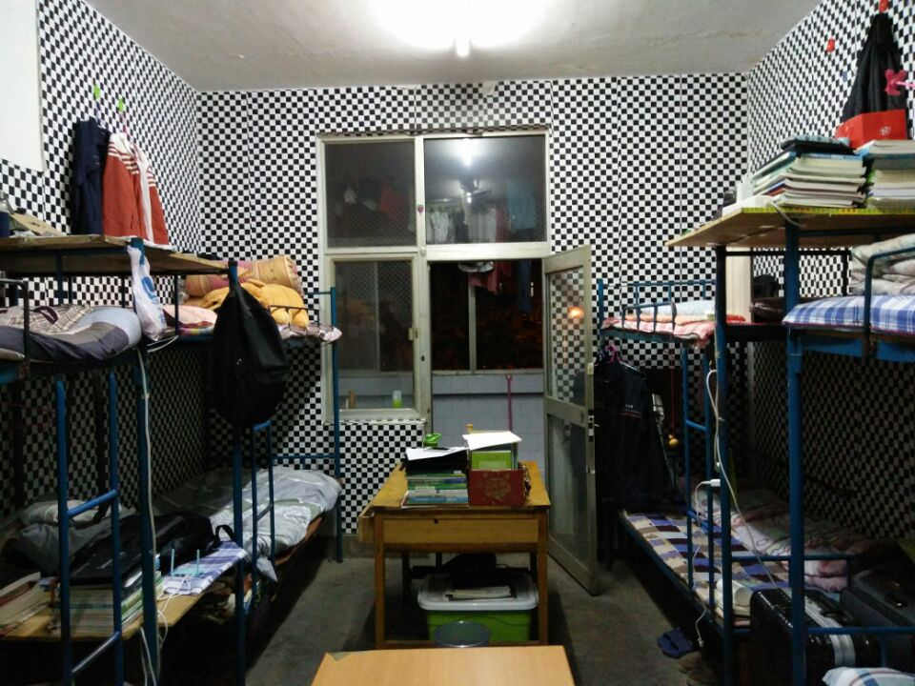

二、最美宿舍长

1、崔小玲 测仪1402班
以真诚的心去交流，创造美好宿舍环境
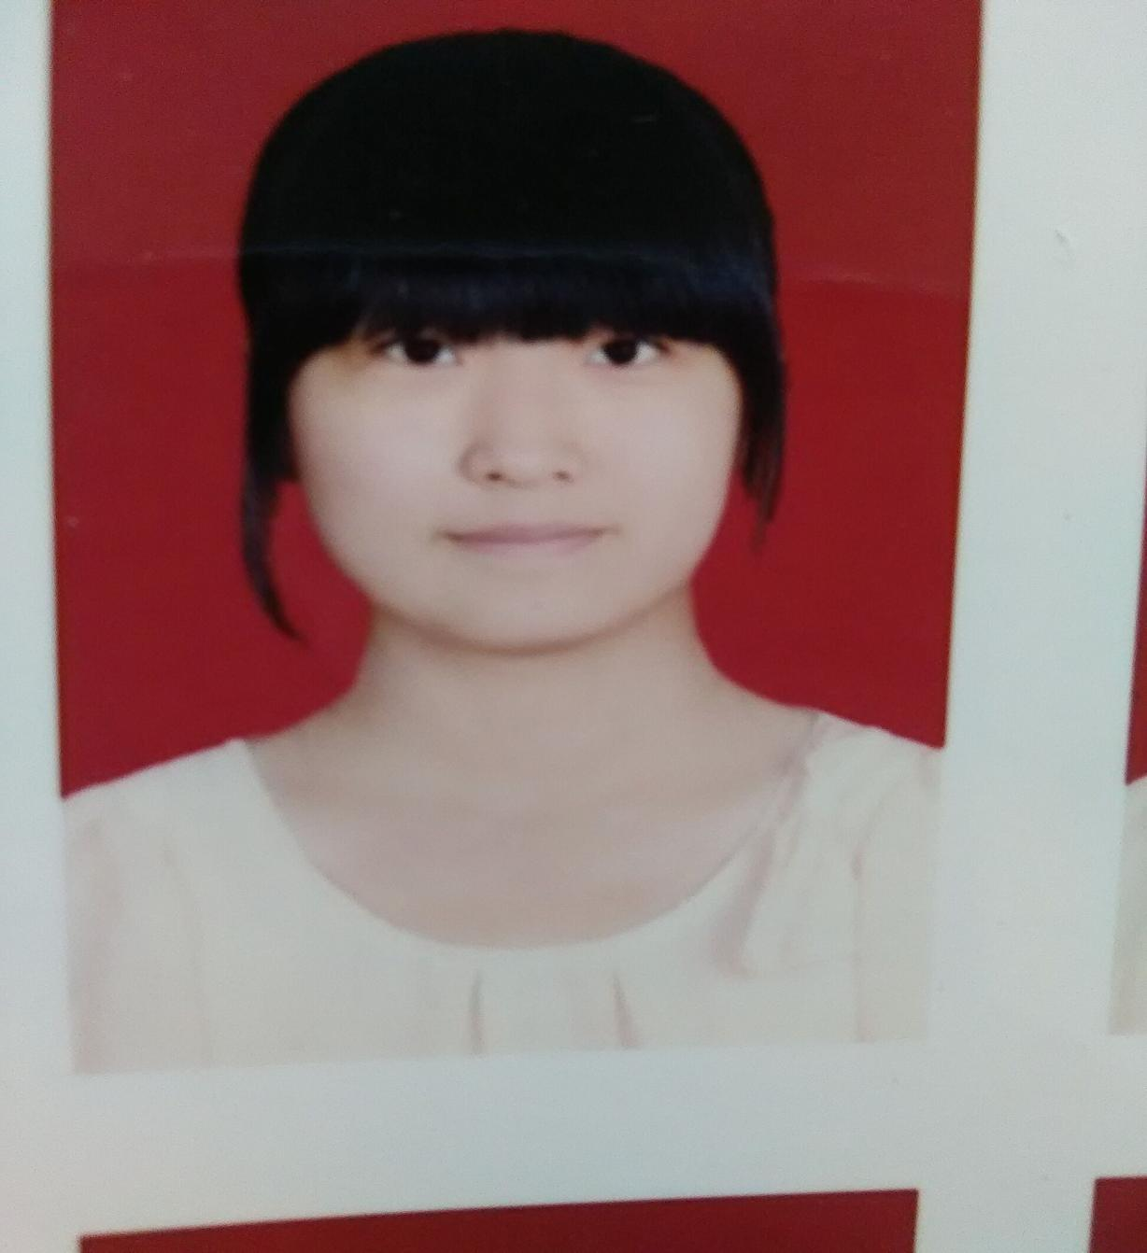

2、薛偶雅 机械1512班
认真负责，关心同学，文明卫生，长记心间



3、张潇升 轴承131班
心中有爱，处处是家

4、鹿晴晴 工业131班 宿舍是我们大家的家，让我们一起将它变好。
5、肖维维机制142
团结互助，共建和谐
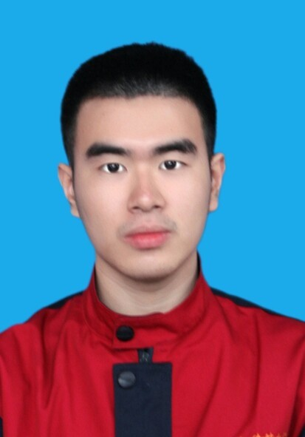

6、卢都士 机械159班
319的兄弟，咱们是一家，我们一起看江山如画！
